تقديــــــم الفتوى
في البداية، تتشرف الأمانة العامة للمجلس العلمي الأعلى، بأن تتقدم، بعد ما يليق من آيات الإجلال والولاء، إلى حضرة أمير المؤمنين، صاحب الجلالة الملك محمد السادس، أعزه الله، رئيس المجلس العلمي الأعلى، بأصدق التعبير وأوفاه عن مشاعر اعتزاز أعضاء المجلس بالتشريف الذي غمرهم به أمرُه المنيف بأن يقوموا بإصدار فتوى شرعية في موضوع أحكام الزكاة، مقدّرين أن هذا التوجيه الذي يدخل في صميم حماية الدين بتبليغه وبيان أركانه، يزداد معنى، ويسمو رمزية، بتزامنه بالتوجيه الذي أصدره حفظه الله بقصد الاحتفاء اللائق، من جهة العلماء، بذكرى مرور خمسة عشر قرنا على ميلاد جده الرسول الكريم، عليه أفضل الصلوات وأزكى التسليم، وهو النبي الذي كانت في مقدمة أمانات تبليغه أركان الدين، وفي صدارتها، بعد الإيمان، إقامة الصلاة وإيتاء الزكاة، حيث بيّن ما جاء في القرآن الكريم من عظيم قدرها في العلاقة مع الله تعالى، وعميق أثرها في تحرير الإنسان من الشح والبخل.
حفظ الله مولانا الهمام وجعله على الدوام حافظا لعهد جده المصطفى عليه الصلاة والسلام في كل ما من شأنه أن ينشر رسالته بين الأنام.
بعد هذا التعبير الصادق، والتمجيد اللائق، يود المجلس العلمي الأعلى أن يبدي، في صدارة نص هذه الفتوى المتعلقة بالزكاة، التوضيحات الضرورية التالية:
أولا: يبيّن المجلس أن القصد، حصريا، من إصدار هذه الفتوى هو بيان أحكام الزكاة لمن تجب عليه مسئوليتها؛
ثانيا: إن العلماء بإصدار الفتوى إنما يقومون بواجبهم في التذكير والتبليغ؛
ثالثا: تشتمل هذه الفتوى على بيان ما يحتاج إليه المكلف في القطاعات التي تتعلق بها الزكاة؛ وهي أنواع الأموال التي تجب فيها، ومقدار ما يجب في كل نوع، ومتى يتعين إخراجها، ومن يستحق أن تعطى له؛
رابعا: اعتمد المجلس في معظم أحكام هذه الفتوى على ما ورد في المذهب المالكي؛
خامسا: استعملت الفتوى المصطلح الفقهي المعتاد مع شرحه بما ييسر الفهم لعموم الناس؛
سادسا: استوعبت الفتوى ما يتعلق بالزكاة كما ورد تقريره في كتب الفقه أو في ما يستنبط منها، علما بأن توسع النشاط الإنساني وتعقده في هذا العصر، اقتصاديا وماليا واجتماعيا، قد تتولد عنه حالات تمكن معالجتها بالقياس على الأحكام الأصلية أو بالنظر إلى المقاصد، لذلك فإن المجلس سيظل مواكبا للموضوع في اجتهاد مفتوح؛
سابعا: يمكن لكل من عنده حالة خاصة، لاسيما في زكاة الأنشطة الجديدة المدرة للمال، أن يتوجه بالسؤال إلى المجلس العلمي الأعلى، وذلك بإرسال السؤال مكتوبا أو مسجلا بالصوت على موقع إلكتروني سيعلن عنه المجلس بعد نشر هذه الفتوى؛
ثامنا: من المناسب في هذا التقديم أن نوضح الفرق بين الضريبة وبين الزكاة، وهو أن الضريبة تأخذها الدولة من الناس مقابل مختلف الخدمات التي تقدمها لهم، والزكاة يخرجها المكلفون من الأموال حسب أحكامها الشرعية، وتستفيد منها الفئات المبينة بنص القرآن الكريم؛
تاسعا: إن الزكاة يعطيها المزكي استجابة لأمر الله؛
عاشرا: إن المقصد الذي بيّنه القرآن الكريم من الزكاة في قوله تعالى: ﴿خذ من اموالهم صدقة تطهرهم وتزكيهم بها﴾ (التوبة: الآية 104) هو الفائدة التي تعود على المعطي، بتحريره من الشح والبخل.
وبعد هذا نقول وبالله التوفيق إن الزكاة ركن من أركان الإسلام، وفريضة من فرائضه العظمى، وأساس من أسسه الكبرى التي تنبني عليها أحكام الإسلام الأخرى، المقوِّمة لحياة المسلم.
وفي هذه الفتوى أصول ما يجب أن يستحضره المسلم عن هذه الفريضة، وعرض ضروري لأحكامها على مذهب الإمام مالك رضي الله عنه.
فالزكاة حق محدد أوجبه الله في المال إذا بلغ مقدارا معينا، ليصرف على المستحقين المحددين في قوله تعالى: ﴿إنما الصدقات للفقراء والمساكين والعاملين عليها والمؤلفة قلوبهم وفي الرقاب والغارمين وفي سبيل الله وابن السبيل فريضة من الله والله عليم حكيم﴾ (التوبة: الآية 60).
نص الفـتوى
الأموال التي تجب فيها الزكاة
لقد اتسع نطاق مفهوم المال في الواقع المعاصر، ويمكن رده إلى القطاعات الكبرى الآتية:
- قطاع الفلاحة؛
- قطاع الماشية؛
- قطاع منتجات الفلاحة من غير الحبوب؛
- قطاع الغابات؛
- قطاع الصيد؛
- قطاع التجارة؛
- قطاع الصناعة؛
- قطاع الخدمات
ويندرج في كل قطاع عشرات الأنواع من الأموال التي يمكن اعتبارها مما تجب فيه الزكاة؛ ويمكن أن يُستأنس في هذا الباب ب "التصنيف المغربي للأنشطة الاقتصادية" الصادر عن المندوبية السامية للتخطيط، وهو تصنيف مبني على 21 قطاعا و88 فرعا و274 شعبة و650 نشاطا، ولذلك فالأنشطة المذكورة تحت القطاعات في هذه الفتوى إنما هي مذكورة على سبيل المثال، ولكن حكم ما لم يذكر من ذلك القبيل هو نفس الحكم في ما يرجع للنصاب وللقدر الواجب فيها.
قطاع فلاحة الحبوب والثمار
تزكى الحبوب والثمار، إذا بلغت النصاب وهو خمسة أوسق أي ثلاثمائة صاع نبوي وهو ما يساوي 653 كلغ تقريبا، وذلك بإخراج العُشُر (%10)، إذا كانت تسقى بماء المطر، أو نصف العشر (5%)، إذا كانت تكلف صاحبها نفقات الري؛
وأما الحبوب والثمار وغيرها التي يقصد بها التجارة فتزكى زكاة العروض (أي ربع العشر 2.5%) إذا بلغت قيمتها النصاب.
قطاع الماشية
- الإبل: ونصابها خمسة رؤوس.
جدول يرسم النصاب والواجب فيه:
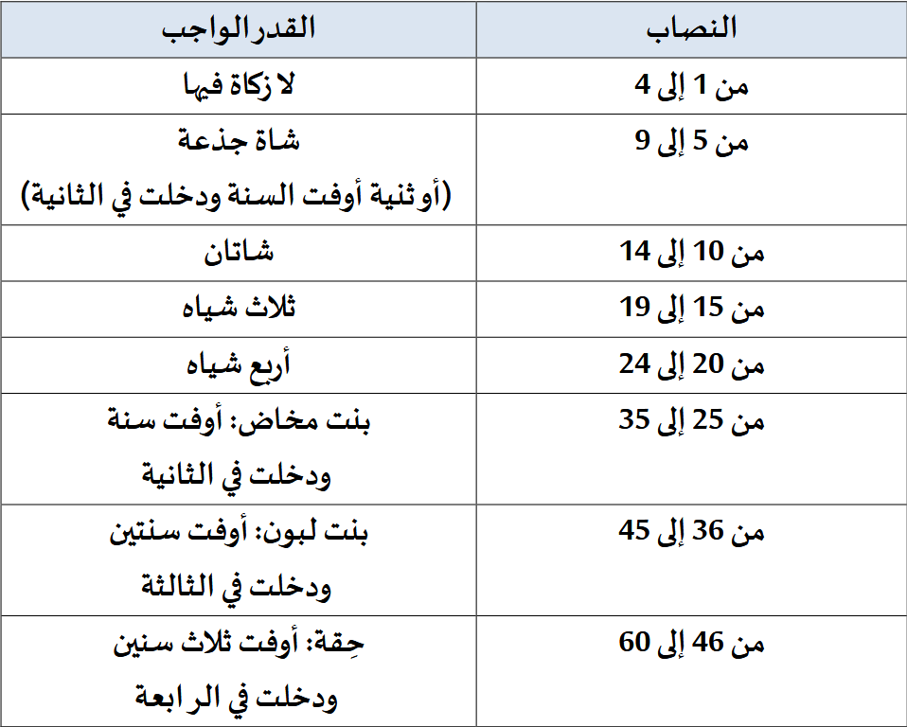
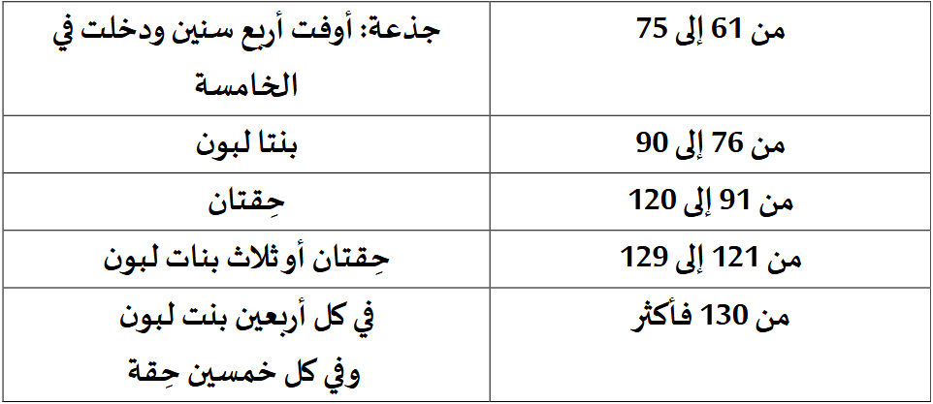
- البقر: ونصابها ثلاثون رأسا؛
جدول يرسم النصاب والواجب فيه:
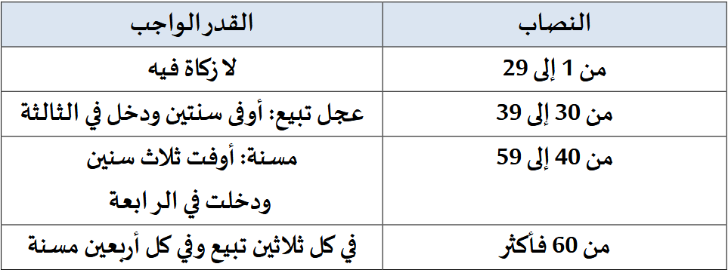
- الغنم والماعز: ونصابها أربعون رأسا؛
جدول يرسم النصاب والواجب فيه:
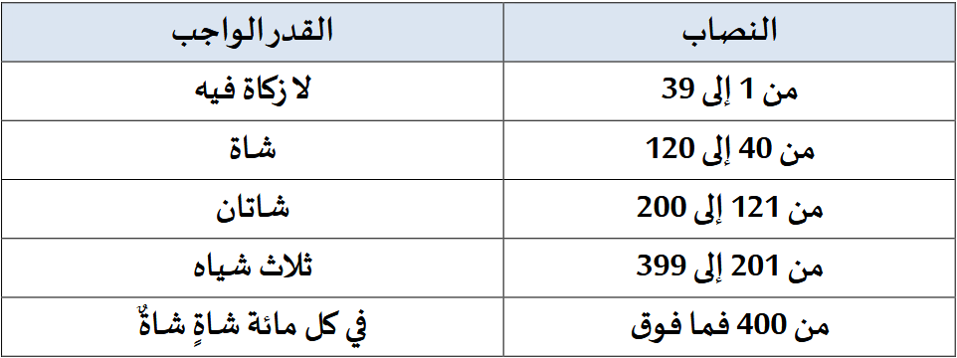
يمكن أن تؤدى زكاتها نقدا على أساس تقدير ثمنها في السوق يوم زكاتها.
وأما ما عدا زكاة الحبوب وزكاة الماشية، فإن تقدير النصاب يدخل في زكاة النقود، بما في ذلك العروض، وهو تابع لنصاب الذهب والفضة.
ونصاب الذهب هو عشرون دينارا (ما يعادل 85 ج)؛ ونصاب الفضة هو مائتا درهم (ما يعادل 595 ج)، وهكذا فالنصاب في زكاة الأموال بالنسبة لمرجع الفضة بحسب سعرها اليوم (12 درهما للغرام الواحد) هو 7140 درهما مغربيا، وبالنسبة للذهب (بحسب 800 درهم للغرام الواحد) هو 68000 درهم مغربي. وقد تتغير هذه المقادير بتغير هذه الأسعار.
وتقترح الفتوى أن يكون التقويم في تقدير النصاب على أساس الفضة، ومن شاء أن يعتمد تقويم الذهب فله ذلك. وعلى هذا الأساس يمكن تقدير النصاب بمرجع الفضة في القطاعات الآتية:
قطاع منتجات الفلاحة من غير الحبوب والثمار
ومنه:
- المستنبتات الموجهة للسوق كالخُضَر والفواكه ونباتات التزيين كالورود، والنباتات العطرية كالزعفران، وكالمشاتل والفسائل والمستنبتات الصيدلانية والأعلاف والتوابل، وما يوضع في المشروبات كالقهوة والشاي، وما في حكم هذه الأصناف ومشتقاتها ولواحقها؛
- المحاصيل والمنتجات الغابوية، كالأخشاب وما يستخرج منها والفطريات؛
- منتجات الصيد البحري والنهري والمستخرجات من المجالين.
وهذه كلها تُزَكّى، لا بحسب الوزن، بل بحسب القيمة إذا بلغت أثمانها النصاب، والواجب إخراجه منها هو ربع عشر قيمتها أي 2.5%.
- ما يدخل في الثروة الحيوانية المتاجر فيها، ومنها:
الخيل والدواجن وبيضها والديك الرومي والأرانب؛ وتربية النحل لإنتاج العسل، وتربية الحيوانات الأليفة كالطيور وغيرها؛
وهذه تجب الزكاة في أثمانها إذا بلغت النصاب على النحو السابق بعد خصم التكاليف المتطلبة في كل نشاط.
قطاع التجارة وتوابعها
ويتضمن المبادلات التجارية في السلع وكل المتمولات وما يؤول إلى مال مما يجوز الانتفاع به؛
ويتضمن أيضا المتاجرة في الأسهم والعملات، ومحصلات الشركات التجارية وغيرها.
وتجب الزكاة فيها إذا بلغت قيمتها النصاب، على النحو السابق، وذلك بعد خصم تكاليف التدبير كأجور العمال وأثمان الكراء والضرائب إذا حل أجلها قبل وقت إخراج الزكاة وغير ذلك من تكاليف التدبير.
القطاع الصناعي
تدخل فيه أشياء كثيرة منها:
الصناعة الغذائية: وتدخل فيها المنتجات الغذائية ومعلباتها ومعلبات اللحوم والثمار والمصنعات الطعامية والزيوت والدهون وصلصة الطماطم والمكسرات والمربى والمخللات والهلاميات ومركزات العصير والزيوت والدهون النباتية والحيوانية، ومنتجات الألبان والمشروبات...
- صناعة البناء وموادها؛
- الصناعات المعدنية؛
- الصناعات المكانيكية؛
- الصناعات الكيماوية؛
- الصناعات الإليكترونية؛
- صناعات النسيج؛
- صناعات الجلد؛
- الطباعة والاستنساخ؛
- الصناعات الطاقية ومعداتها؛
- صناعة الأثاث بجميع أنواعه.
وكلها تجب الزكاة في قيمتها إذا بلغت النصاب على النحو السابق، بعد خصم تكاليف الإنتاج.
قطاع الخدمات
ويتضمن كثيرا من المستجدات في عالم الأموال، ومنها على سبيل المثال:
- خدمات عمال القطاع العام والخاص، أي الأجور، وتؤدى زكاتها إذا بلغ المال المحصل منها النصاب بعد خصم النفقة الشهرية الشخصية أو العائلية الدنيا المقدرة بالأجر الرسمي الحالي بالمغرب وهو 3266 درهما، وذلك شهريا أو بعد مرور العام، وقدرها ربع العشر.
- (وقد اعتمد المجلس في هذه الفتوى هذا المرجع الذي هو الأجر الأدنى الرسمي في وقت صدور الفتوى، وقد يتغير، كما اعتبر المجلس أن ترك النفقات بدون تحديد بدعوى اختلاف نفقات الناس في معاشهم من شأنه ترك المجال للتقديرات الشخصية في أمر ينبغي فيه اقتراح واضح على أساس الاجتهاد، واعتبار الأجر الأدنى المذكور هو في صالح ذوي الدخول الدنيا أكثر مما هو في صالح من فوقهم).
(مثال: الشخص الذي أجره الشهري عشرة آلاف درهم (10000 درهم)، إذا خصم منها مصروفه المقدر ب 3266 درهما لم يبلغ النصاب وهو 7438 درهما، ولكنه إذا جمع أجره في العام وهو مائة وعشرون ألف درهم، وخصم منه مصروفه في العام وهو 3266 درهما ×12 شهرا= 39192 وإذا خصمت من 120000 درهما بقي 80808 درهما وزكاتها (أي ربع العشر) هو 2020 درهما).
- الخدمات الصحية؛
- الخدمات البنكية؛
- خدمات التأمين؛
- خدمات الاتصال والتواصل؛
- الحقوق المعنوية كحق الابتكار؛
- العلامات التجارية؛
- حق التأليف والنشر؛
- الدراسات والخبرات؛
- التزويد بالكهرباء وأنواع الطاقة الأخرى؛
- التزويد بالماء؛
- تدبير النفايات ومعالجتها؛
- خدمات الفنون والترفيه والتسلية؛
- موارد الدعاية والإشهار لمختلف المنتجات التي يأتي منها المال.
- خدمات المحاماة والتوثيق؛
- تقديم الخبرات المتنوعة
وكلها تجب الزكاة في مداخيلها وهي ربع العشر، إذا بلغت النصاب ومضى عليها العام على النحو السابق، وبعد خصم تكاليف التسيير.
زكاة الديون
الدَّين إما أن يكون لك أو عليك، فالذي لك قسمان:
- دين مرجو: وهو الذي يكون المدين به معروفا بالتسديد والملاءة، وهذا النوع إذا كان قريبا من الحول أي من مرور العام، زكي فيه، وإذا كان بعيدا عنه زكي عند قبضه؛
- دين ميؤوس منه: وهو الذي يكون المدين به دائم الإعسار أو معروفا بعدم التسديد، وهذا النوع لا يُزكى إلا إذا قُبض؛
وأما الدين الذي عليك، فلا زكاة عليك فيه لأنه ليس مالك، وتسقطه مما عندك من مال تجارة أو غيرها، فإن بقي بعد ذلك نصاب زكيته، وإلا فلا.
متى يجب إخراج الزكاة
من شروط الزكاة أداؤها بعد وجوبها، ويكره تأخيرها.
يختلف الحول، أي مرور العام، في أوعية الزكاة (الأموال التي تجب فيها)، باختلاف أنواعها :
- الحرث: تجب الزكاة عند حصاد الزروع وقطف الثمار، وقد يكون أكثر من مرة في السنة الواحدة.
- الثروة الحيوانية: تجب فيها الزكاة بعد مرور العام، وحول (عام) النسل في الماشية حول (عام) الأمهات.
- الثروة المعدنية: تجب فيها الزكاة بمجرد استخراجها، ويمكن تأخيرها على ألا يتعدى التأخير عاما.
- العروض التجارية (المبيعات من السلع والبضائع): تجب فيها الزكاة بعد مرور عام على النصاب وما تولد منه بربع العشر 2,5 %.
لمن تعطى الزكاة
مصارف الزكاة هي الجهات المستحقة للزكاة المذكورة في قوله تعالى: ﴿إنما الصدقات للفقراء والمساكين والعاملين عليها والمؤلفة قلوبهم وفي الرقاب والغارمين وفي سبيل الله وابن السبيل فريضة من الله والله عليم حكيم﴾ التوبة 60، وهم:
- الفقراء والمساكين، وهما فئتان من المجتمع بهما خصاصة وحاجة، على تفاوت في هذه الحاجة.
غير أن الفقر لم يعد، على مستوى المجتمع، موضوعا متروكا للحكم الجزافي، بل صار موضوعا للقياس والتصنيف على المستويين الدولي والوطني، وذلك من خلال الدراسة العلمية لمستوى العيش ولمدى القدرة على تلبية الحاجات الأساسية وغيرها، ويتدخل فيه السلوك الاستهلاكي الذي يختلف من الوسط الحضري إلى الوسط القروي للأسر، وقد يوصف بوصف "الهشاشة" أو بالفقر "المطلق" أو الفقر "النسبي"، إلى غير ذلك، والبلدان تقيس تقدمها الاجتماعي بمدى تحسن حالها بهذه المرجعيات المقدرة تقديرا إحصائيا؛
ويمكن أن يُفهم من ورود الفقراء والمساكين في مقدمة المستحقين أن أولوية الزكاة هي سد الخصاص في الحاجات الضرورية لعيش الناس، بحيث تأتي الوجوه الأخرى تالية في الاستحقاق.
أما الأصناف الثلاثة وهي العاملون عليها والمؤلفة قلوبهم وفي الرقاب، فإنها غير واردة في سياقنا الحاضر.
أما الغارمون: فهم الذين عليهم ديون لا يستطيعون أداءها؛
وابن السبيل: وهو المحتاج المنقطع عن بلده، وللمزكي أن ينظر في من تحقق بهذا الوصف؛
أما الصنف الآخر وهو "في سبيل الله": فيعني مختلف أوجه نفع الإسلام.
لا يجوز إعطاء الزكاة لمن تجب نفقته على المزكي كالوالدين الفقيرين والأولاد غير البالغين والزوجة. لا زكاة في الأشياء المتخذة للزينة كالحُلِيِّ وما في حكمها، وإذا بيعت وجبت زكاتها إذا بلغ ثمنها النصاب ومضى عليه العام.
والسلام عليكم ورحمة الله وبركاته.

